선행 연구

- 네이처 자매지 Light: Science & Applications, 2016년 기준 Impact Factor 14.098 논문 저자 - 캘리포니아 주립대학

Wang, H., Ceylan Koydemir, H., Qiu, Y. *et al.* Early detection and classification of live bacteria using time-lapse coherent imaging and deep learning. *Light Sci Appl* **9,**118 (2020). <https://doi.org/10.1038/s41377-020-00358-9>

- 음식, 물, 체액에서 발견되는 살아있는 박테리아를 탐지하고 종 분류를 수행하는 시스템 제안. 30분 단위로 플레이트를 촬영한 현미경 이미지를 캡처하여 박테리아가 자라는 속도를 감시하고 어떤 종인지를 분류함. 기존의 Environmental Protection Agency (EPA)-approved methods보다 12시간 더 탐지 시간을 단축시켰고 분당 24제곱 센치미터의 영역을 탐지할 수 있음. 테스트 한번당 0.6달러. 기존의 시스템에 병합될 수 있음.

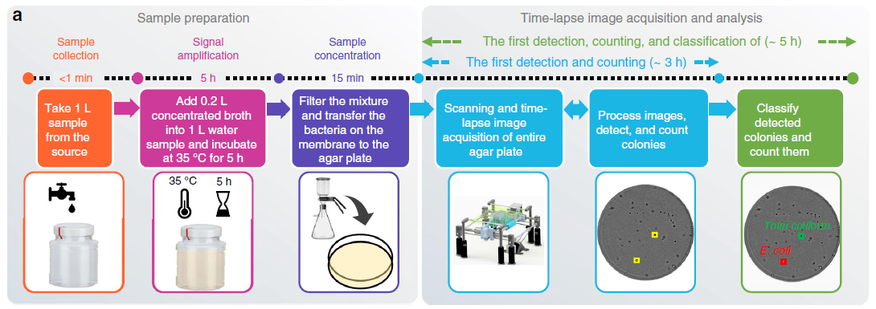

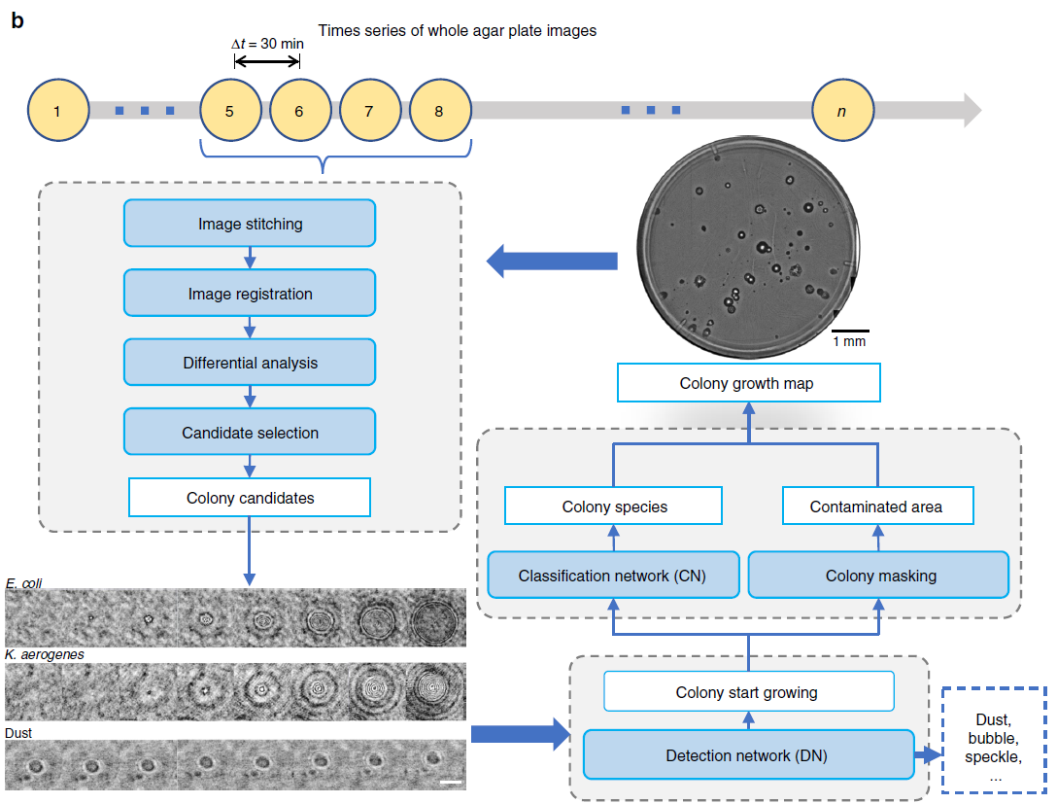

- PLOS ONE, 2019년 기준 IF 2.740, 논문 저자 – 폴란드 야기엘론스키 대학교

Zieliński B, Plichta A, Misztal K, Spurek P,Brzychczy-Włoch M, Ochońska D (2017) Deep learning approach to bacterial colony classification. PLoS ONE 12(9): e018455

- 미생물학에서 박테리아의 종 분류를 딥러닝 기반의 방법으로 수행하는 방법을 제안.

